Федеральное государственное бюджетное образовательное учреждение высшего образования
 | «Московский государственный технический университет  имени Н.Э. Баумана»  (национальный исследовательский университет)

ФАКУЛЬТЕТ ____ ФУНДАМЕНТАЛЬНЫЕ НАУКИ________
КАФЕДРА_____ВЫЧИСЛИТЕЛЬНАЯ_МАТЕМАТИКА_И_МАТЕМАТИЧЕСКАЯ_ФИЗИКА_(ФН11)___________

Отчет
по лабораторной работе №___8___
Название лабораторной работы: Динамические структуры данных. Списки.
Дисциплина: Информатика__________________________________
Студент гр. ___ФН11-12б __________________ А. П. Паскал
(Подпись, дата) (И.О. Фамилия)

Преподаватель __________________ Т. Н. Ничушкина
(Подпись, дата) (И.О. Фамилия)

Москва, 2018
Лабораторная работа №2

Цель: Научиться создавать и обрабатывать списки в C++
Задача: С клавиатуры вводятся записи, содержащие ключ, наименование деталей и их количество, упорядоченные по возрастанию ключей (ключ - натуральное число). Сформировать список записей и вывести его на экран. Организовать добавление и удаление записей с последующим выводом нового списка на экран.
Задача 1. Создание алгоритма программы . 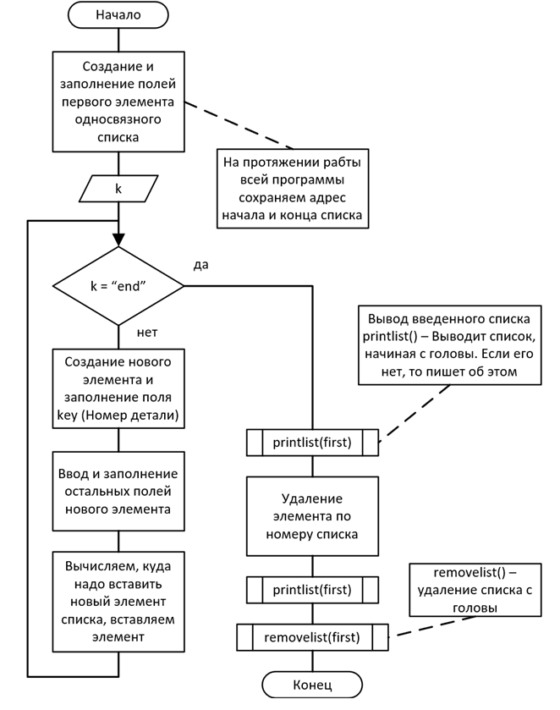
Задача 2. Создание программы.
Программа LB_8.cpp:
#include "stdafx.h"
#include <locale.h>
#include <stdio.h>
#include <conio.h>
#include <string.h>
#include <stdlib.h>
struct element
{ char name[11];
int key, amount;
element *n;
};
void printlist(element *head); //прототип функции вывода списка
void removelist (element *head); //удаление списка
void main()
{
element *p, *n, *b, *first, *last;
char msg[10];
char k[8];
setlocale(0, "russian");

printf("Введите номер, название, кол-во деталей ИЛИ <end> для завершения ввода\n");
printf("\nСписок деталей:\nНОМЕР НАЗВАНИЕ КОЛ-ВО\n");
n=new element;
scanf("\n%d %s %d",&(n->key), &(n->name), &(n->amount));
n->n=NULL;
first=n;
last=n;
while (scanf("\n%s",k), (strcmp(k,"end")))
{
n=new element; //создаем новую запись
n->key=atoi(k);
scanf("%s %d",&(n->name), &(n->amount));
if ((first->n)!=NULL) //в списке больше 1 детали
{
p=first;
while (((p->n)!=NULL) && ((p->key)<=(n->key)))
{
b=p;
p=p->n;
}
if (p==first) //если ключ новой детали меньше ключа первой детали
{ //вставляем в начало
n->n=first;
first=n;
}
else
if ((p==last) && ((p->key)<(n->key))) //если ключ нового элемента больше ключа последнего
{ //ставим в конец
last->n=n;
last=n;
n->n=NULL;
}
else //иначе вставляем перед текущим
{
b->n=n;
n->n=p;
}
}
else //в списке 1 деталь, тогода
{
if ((n->key)<(first->key)) //если ключ новой детали меньше, то ставим в начало
{
n->n=first;
first=n;
}
else if ((n->key)>=(last->key)) //если ключ новой детали больше или равен, то ставим в конец
{
last->n=n;
last=n;
n->n=NULL;
}
}
n=new element;
}
if (first->n) delete n;

//вывод списка
printf("\nСписок деталей");
printlist(first);

//Удаление деталей
printf("\nЕсли хотите удалить элемент, введите <remove>. <stop> - завершение программы\n");
printf("<");
scanf("%s",msg);
if (strcmp(msg,"remove")==0)
{

while (strcmp(msg,"stop"))
{
printf("\nВведите код детали: ");
int key;
scanf("%d", &key);
p=first;
while (((p->key)!=key) && (p->n!=NULL)) //записываем в b адрес искомого элемента или NULL
{
b=p;
p=p->n;
}
if ((p->key)==key) //если есть адрес
{
if (p==first) //если надо удалить первый
{
first=p->n;
delete p;
}
else
{
if (p==last) //если надо удалить последний
{
b->n=NULL;
last=b;
delete p;
}
else //посередине списка
{
b->n=p->n;
delete p;
}
}
}
else //если нет адреса
{
printf("\nНет детали с номером: %d\n",key);
}
printf("Введите:\n <remove>, если хотите удалить еще\n <stop> чтобы завершить удаление\n");
while (printf("<"), scanf("%s",msg), ((strcmp(msg,"stop")!=0) && (strcmp(msg,"remove")!=0))) {printf("Такой команды не существует, повторите ввод\n");}
}
//Вывод после удаления
printf("\nСписок деталей после удаления:");
printlist(first);
}
//удаление списка
removelist(first);
getch();
}

void printlist(element *head)
{
if (head->n) //в списке больше 1-ого элемента
{
printf("\nНОМЕР НАЗВАНИЕ КОЛ-ВО\n");
while (head->n)
{
printf("%5d %8s %7d\n",(head->key), (head->name), (head->amount));
head=head->n;
}
printf("%5d %8s %7d\n",(head->key), (head->name), (head->amount));
}
else
{
if (head) //в списке 1 элемент
{
printf("\nНОМЕР НАЗВАНИЕ КОЛ-ВО\n");
printf("%5d %8s %7d\n",(head->key), (head->name), (head->amount));
}
else printf("\nСПИСОК ДЕТАЛЕЙ ПУСТ\n"); //элементов нет

}
}

void removelist (element *head)
{
element *p;
while (head)
{
p=head;
head = head->n;
delete p;
}
}
Задача 3. Проверка работоспособности программы.
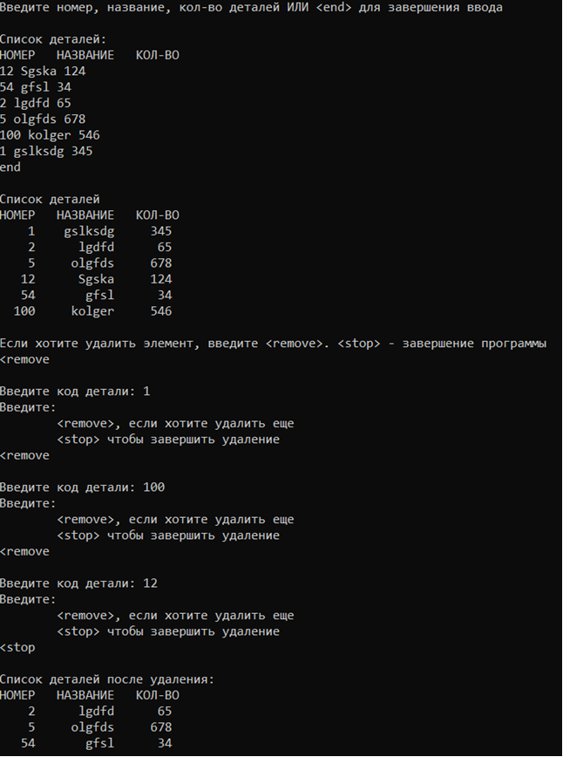
Вывод: В процессе выполнения лабораторной работы №8 поставленной цели удалось добиться.

